Felhasználó dokumentáció

A projekt és webalkalmazás neve: Working Souls, mely elérhető a frici73.github.io/project13/ linken.
A projekt célja, hogy a munkaerő és a munkahely keresést tegyük könnyebbé, hatékonyabbá és átláthatóbbá.

Az alkalmazás bármely böngészőben futtatható, alacsony memória igénnyel.
Az alkalmazás használatáról:
Bejelentkezés nélkül minden adat mely nem a profil fülön található látható számodra, de nem tudsz adatokat szerkeszteni és létrehozni.
A bejelentkezést követően a profil fajtájától (vállalkozás / vállalkozó) láthatóak az adatok és a saját adatok szerkeszthetővé válnak.
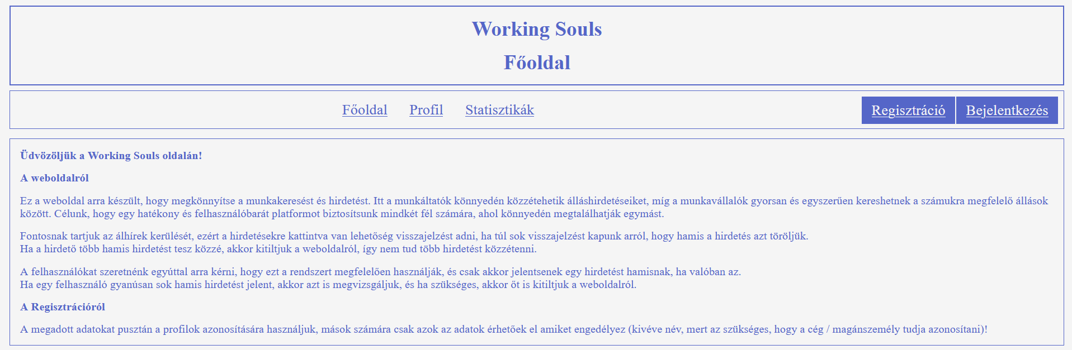
1. ábra Az oldal állása / 26.09.21

